

PAUTA ACTIVIDADES: RESOLUCIÓN DE PROBLEMAS CON CALCULADORA

1. El siguiente cuadro muestra la distancia en kilómetros de algunas ciudades de Chile.

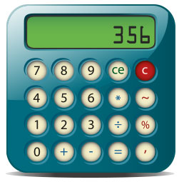
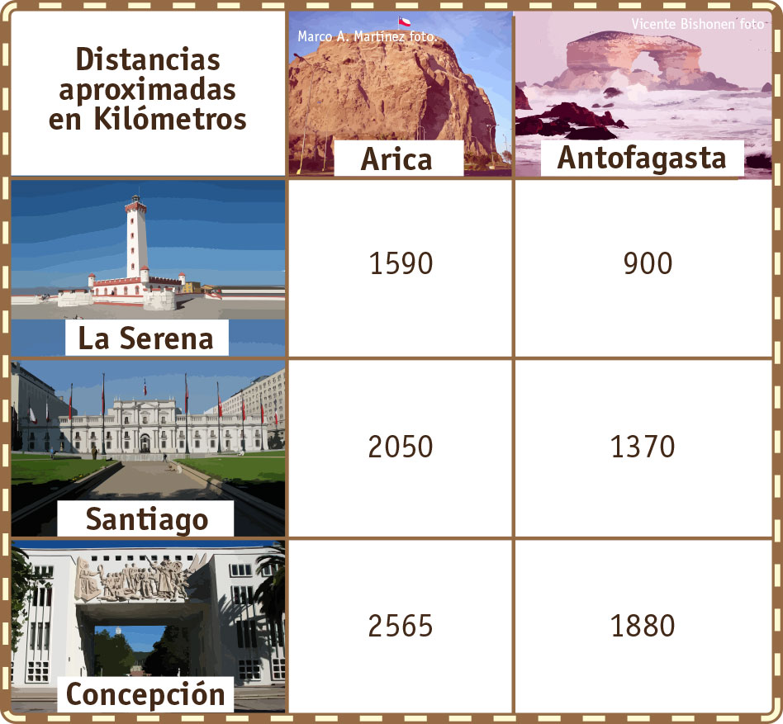
Observe la tabla y complete las siguientes oraciones. Para los cálculos ayúdese de su calculadora. Nótese que una forma de trabajar éstos problemas es ubicando las ciudades en el mapa de Chile e ir marcando los puntos de referencia, como por ejemplo Arica.
a) Las ciudades que están más alejadas entre ellas son _____Arica____ y ____Concepción_ porque se encuentran a ___2565_______ kilómetros de distancia.
b) La distancia entre La Serena y Concepción es __905____ kilómetros menos, que la distancia entre Antofagasta y Concepción.
c) La distancia entre La Serena y Antofagasta es aproximadamente __2__ veces la distancia entre esta última y Concepción.
d) La distancia entre La Serena y Santiago es ___menor______ que la distancia entre Santiago y Concepción.
(mayor/menor/igual)
e) Chile mide aproximadamente de largo 4300 kilómetros, eso es aproximadamente lo mismo que recorrer (ida y vuelta) la distancia entre __Antofagasta _____y La Serena_, _____2_____ veces.
2. Algunas de las proyecciones de la población (habitantes) en Chile son las siguientes
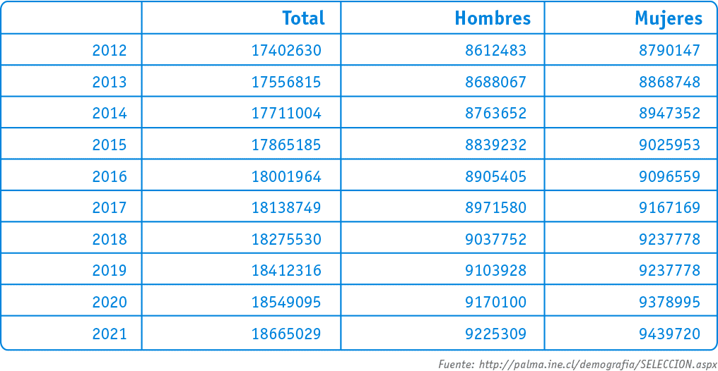

Observe la tabla y responda las siguientes preguntas. Para los cálculos ayúdese de su calculadora.

a) ¿En cuántos habitantes más crecerá la población desde el 2013 hasta el 2021?
Crecerá en 1.108.214 habitantes.
b) En el año 2014, ¿Cuántos hombres menos habrá qué mujeres?
Hay 18. 700 hombres menos.
c) Estados Unidos tenía una población aproximada de 309 000 000 en el año 2010 ¿Cuántas veces será la población de Chile en el año 2013?
17 veces es la población de Chile.
d) Actualmente la población en Santiago es de 7 213 110 aproximadamente en el año 2018, ¿Cuántas veces es la población de Chile?
3 veces es la población de Chile
Elaborado por Paola Ramírez G.

